

**UNIFACS - UNIVERSIDADE SALVADOR**

**USABILIDADE, DESENVOLVIMENTO WEB, MOBILE E JOGOS**

**PROJETO A3**

SALVADOR

2023

**UNIFACS - UNIVERSIDADE SALVADOR**

**EQUIPE:**

JAILSON RODRIGUES DE NEIVA

12722131344

CARLOS HENRIQUE BRAGA BOMFIM

12723211573

ARTHUR REINA LYRA

12722124645

ISAC DANIEL PEREIRA DE ALMEIDA

12723116417

MATHEUS DO É SANTOS

1272229444

**DESENVOLVIMENTO DE APLICAÇÃO WEB**

Trabalho apresentado para fins avaliativos da Unidade Curricular – USABILIDADE, DESENVOLVIMENTO WEB, MOBILE E JOGOS – correspondente ao ano letivo 2023.2

Orientadores: Adailton, Lucas

SALVADOR

2023

SUMÁRIO

SUMÁRIO 4

1. INTRODUÇÃO 4

2. DESENVOLVIMENTO 4

2.1. Wireframes 4

2.2. Prototipação 5

3. CONCLUSÃO 6

1. INTRODUÇÃO

Este trabalho, constando de uma equipe de cinco pessoas, foi realizado como Atividade Complementar 3, a qual faz parte da avaliação da Unidade Curricular.

O trabalho consiste em criar uma aplicação WEB para gerenciar catálogo de jogos de um usuário. Foram utilizadas como frameworks para o projeto o REACT.js e o NODE.js com Express, e para o banco de dados foi utilizado o SQLite. Também foram utilizadas ferramentas como Figma para prototipação da aplicação, e VsCode para desenvolvimento dos códigos.

1. DESENVOLVIMENTO

Através de muita pesquisa, valendo-se das informações e ensino na sala de aula, damos início ao projeto. Utilizando de brainstorm criamos várias ideias de como poderia ser a aplicação. Estabelecemos metas, prazos e prioridades para o projeto. E depois de especificarmos o objetivo iniciamos os esboços.

* 1. Wireframes

Esboçamos o aplicativo no papel para termos uma ideia de como ficaria e, utilizando-se da ferramenta Figma criamos um wireframe de baixa fidelidade.

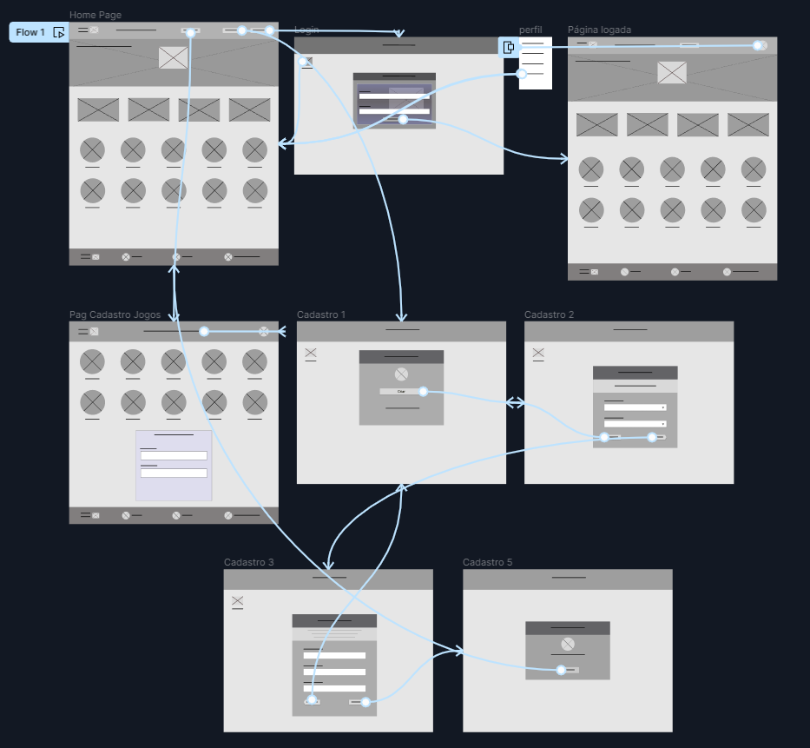

Link wireframes:

https://www.figma.com/proto/6Vw5JocqP6Tjyhnfs9YoKt/WEB-games?type=design&node-id=167-2365&t=lrxAcNKH1JkwiRom-1&scaling=scale-down&page-id=167%3A1581&starting-point-node-id=167%3A1813&mode=design

* 1. Prototipação

Após isto, selecionamos as imagens que utilizaríamos no projeto e fizemos um tratamento para reduzir o tamanho das mesmas.

Ainda usando o Figma, inserimos as imagens selecionadas, e estabelecendo os critérios de usabilidade, bem como, criamos animações na prototipação.

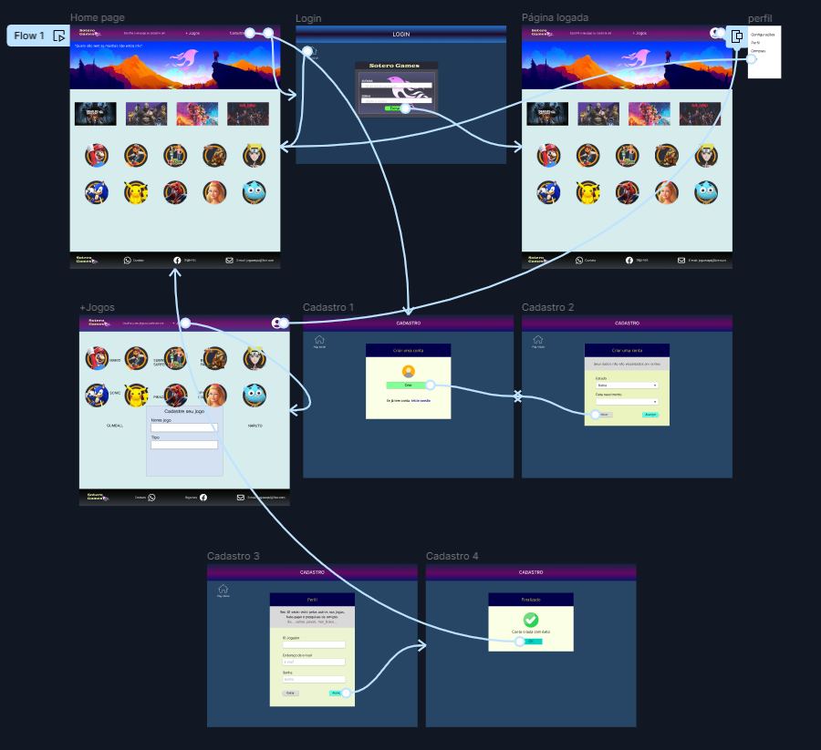

Link do protótipo:

<https://www.figma.com/proto/6Vw5JocqP6Tjyhnfs9YoKt/WEB-games?type=design&node-id=152-757&t=ktWxdteX7rmGJT8Q-1&scaling=scale-down&page-id=0%3A1&starting-point-node-id=152%3A757&mode=design>

* 1. Princípios de usabilidade
  2. Front-end / códigos

Valendo-se do protótipo, iniciamos o desenvolvimento do código usando a ferramenta VsCode.

Ainda usando o Figma, inserimos as imagens selecionadas, e estabelecendo os critérios de usabilidade criamos animações na prototipação.

Criamos um repositório no GitHub e trabalhamos conjuntamente no desenvolvimento do código. Este foi um aprendizado a mais, pois alguns não sabiam como usar a ferramenta, e através do git bash, fizemos clones do repositório remoto e fomos atualizando os incrementos que eram realizados no código da aplicação.

Além do repositório remoto no GitHub, fizemos um deploy na plataforma Versel para testarmos o aplicativo e criamos um domínio para a aplicação. Os endereços do repositório e do deploy são:

GitHub:

Versel:

1. CONCLUSÃO

O projeto teve um grau de dificuldade propício ao desenvolvimento na programação, proporcionou um aprendizado mais sólido através da prática.